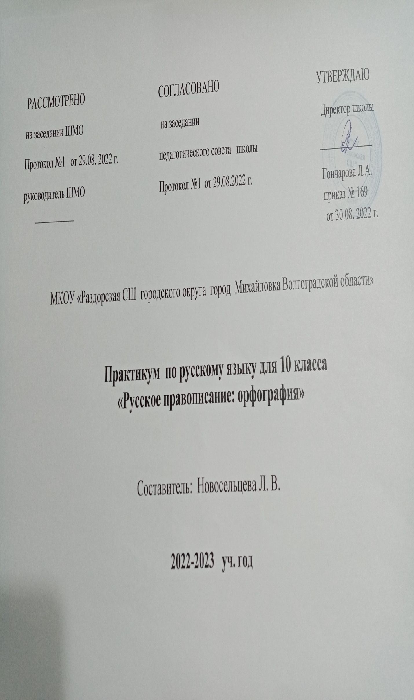
Практикум для 10 класса по русскому языку.
Автор программы Новосельцева Л. В.
Подготовка к ЕГЭ

«Русское правописание: орфография»

Пояснительная записка
Программа практикума предназначена для обучающихся 10-х классов.
Цель практикума: обобщить и закрепить полученные в 5-9 классах знания и умения по русскому языку. В программе особое внимание уделяется трудным случаям правописания.
Вместе с тем программа нацелена не только на поддержание навыков правописания, но и на расширение знаний, учащихся об истории языка, о функционировании слова в речи.
Определяющим фактором при построении программы является принцип написания слов (дефисные, слитные и раздельные написания) или принцип написания отдельных частей слов (правописание корней, суффиксов, окончаний). Так, например, при закреплении темы «Дефисные написания» в центре внимания дефисные написания сложных существительных (диван-кровать), прилагательных (светло-зелёный, химико-технологический), наречий (по-весеннему, крепко-накрепко), предлогов (из-за, из-под). Учебный материал сопровождается заданиями, направленными на совершенствование письменной речи учащихся.
Методика включает активную исследовательскую деятельность учащихся, занимательные элементы, проектные задания.
Программа практикума рассчитана на 34 часа.

Курс рассчитан на 34 часа.
 | Орфографические правила (требующие различения морфем, в составе которых находится орфограмма; правописание согласных на стыке морфем, написание сочетаний чн, щн, нч, нщ, рч, рщ, чк, нн внутри отдельной морфемы и на стыке морфем; употребление ь для обозначения мягкости согласного внутри морфемы и на стыке морфем). | (9)
1-3 | Правописание согласных на стыке морфем (матросский, петроградский) | 3ч
4-6 | Написание сочетаний чн, щн, нч, нщ, рч, рщ, чк, нн внутри отдельной морфемы и на стыке морфем | 3ч
7-9 | Употребление ь для обозначения мягкости согласного внутри морфемы и на стыке морфем | 3ч
 | Слитные, дефисные и раздельные написания (система орфограмм данного раздела правописания; роль смыслового и грамматического анализа при выборе слитного или раздельного написания; орфограммы, связанные с различением на письме служебного слова и морфемы; грамматико-орфографические отличия приставки и предлога; особенности написания производных предлогов; образование и написание сложных слов; употребление дефиса в словах разных частей речи; работа со специальными словарями, отражающими слитные и раздельные написания). | (25)
10-13 | Слитное и раздельное написание не с разными частями речи. | 4ч
14-17 | Различение приставки ни- и слова ни (частицы, союза). | 4ч
18-  21 | Слитное, дефисное и раздельное написание приставок в наречиях. | 3ч
22-  24 | Особенности написания производных предлогов. | 3ч
25-  27 | Образование и написание сложных слов (имена существительные, прилагательные, наречия). | 3ч
28-29 | Употребление дефиса в словах разных частей речи. | 2ч
30-31 | Работа со специальными словарями, отражающими слитные и раздельные написания. | 2ч
32-  34 | Написание строчных и прописных букв (ознакомление с основным содержанием данного раздела орфографии; роль смыслового и грамматического анализа при выборе строчной или прописной буквы). | 3ч

Литература
1. Букчина Б.З. «Орфографический словарь русского языка: Слитно? Раздельно? Через дефис?» – М., 2020
2. Власенков А.И., Рыбченкова Л.М. «Русский язык: Грамматика. Текст. Стили речи: 10 – 11 классы.» – М., 2013
3. Греков В.Ф., Крючков С.Е., Чешко Л.А. «Пособие для занятий по русскому языку в старших классах средней школы.» – М., 2019
4. Иванова В.Ф. «Трудные вопросы орфографии.» – М., 2018
Кайдалова А.И., Калинина И.К. «Современная русская орфография.» – М., 2017
5. Львова С.И. «Использование схем при обучении орфографии и пунктуации.» – М., 2012
6. Разумовская М.М. «Методика обучения орфографии.» – М., 2019
Розенталь Д.Э. «Вопросы русского произношения и правописания.» – М., 2014
7. Скобликова Е.С. «Обобщающая работа по орфографии.» – М., 2013

